## Ротек RX-22200

**Интернет (ручная настройка)**

Откройте браузер, в адресной строке наберите **192.168.0.1** и нажмите **«Enter»**

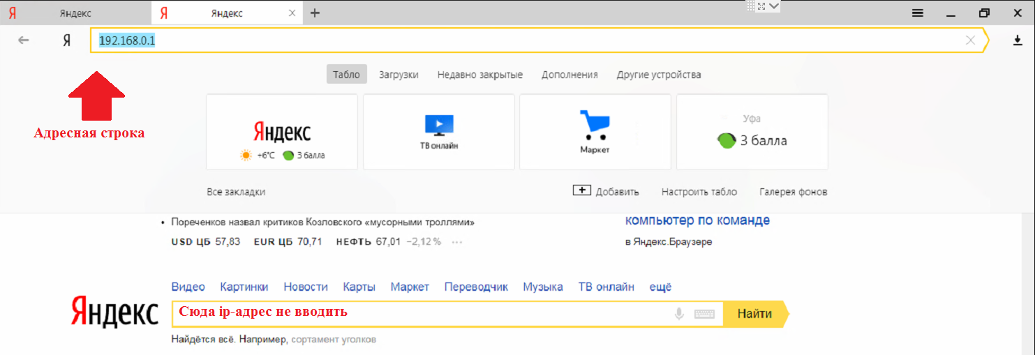

Нажимаем **«Настроить устройства вручную»**

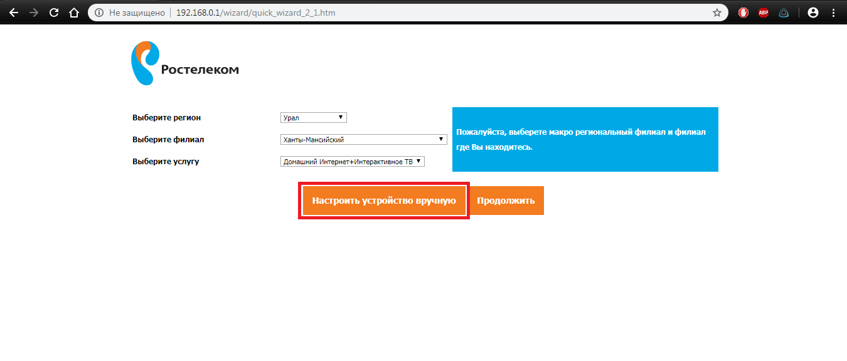

Введите имя пользователя: admin

Введите пароль: указан на обратной стороне роутера, как на скриншоте

Нажимаем **«Войти»**

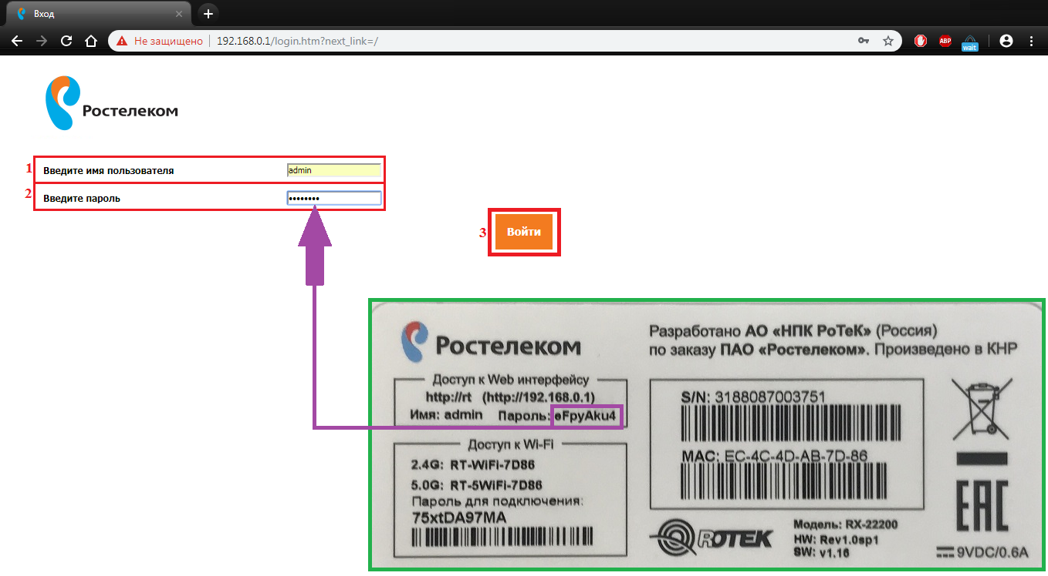

Заходим **«Настройки -> WAN»**

Удаляем все строчки через кнопку **«Удалить»**

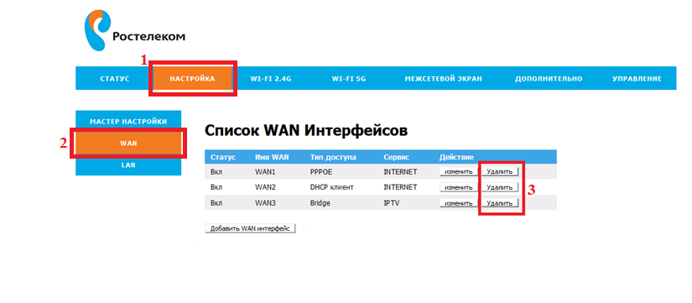

**Настройка под интернет (PPPoE)**

Нажимаем **«Добавить WAN интерфейс»**

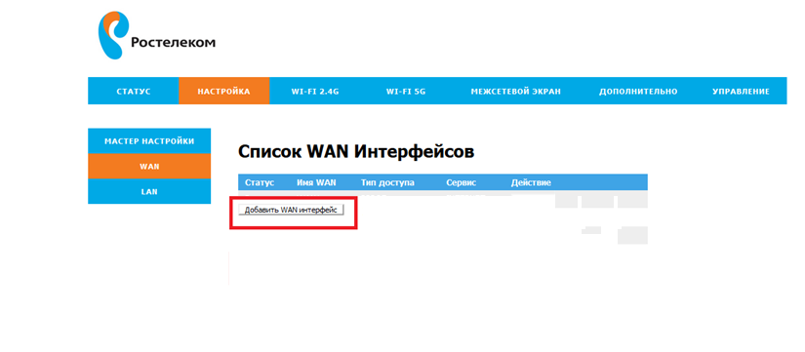

Установить маршрут по умолчанию: ставим галочку

Тип соединения: PPPoE

Тип сервиса: INTERNET

Тип доступа WAN: PPPoE

Имя пользователя: логин абонента

Пароль: пароль абонента

Включить NAT: ставим галочку

Нажимаем **«Сохранить»**

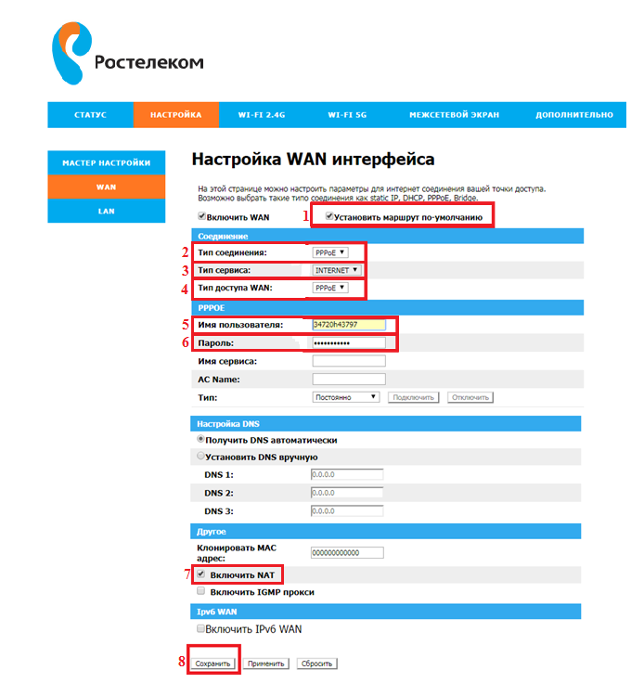

**После настройки требуется перезагрузить роутер, пока роутер не перезагрузите, настройки не применятся**

Открываем «Управление –> Перезагрузка» нажимаем **«Перезагрузить роутер»**

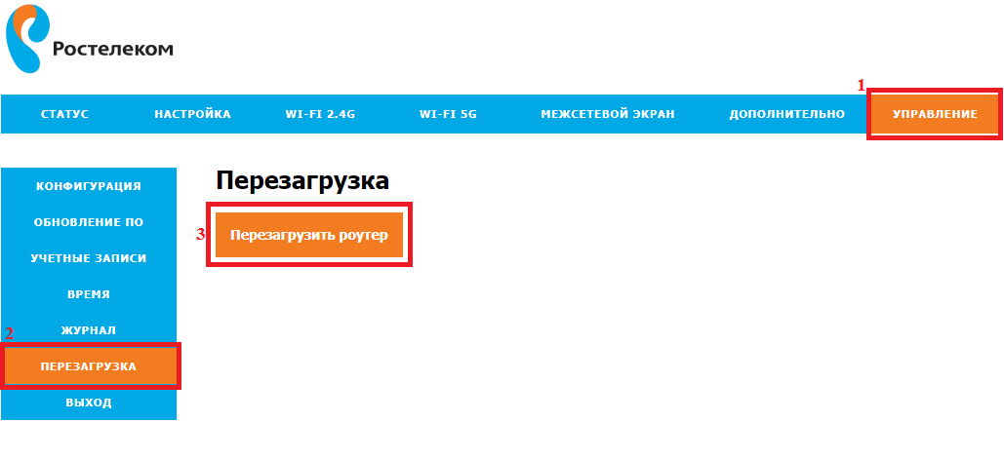

Настройка под интернет (PPPoE) завершена.

cid:image001.png@01D3B55F.51872BD0